Actividad Psicología del Color
Víctor Manuel Peiró Martínez
FIIS 3A
Fundamentos de la Composición Visual

Imagen
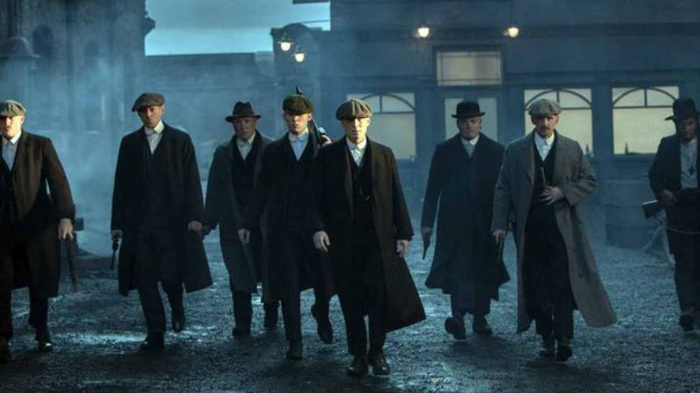

Preguntas
2.Analiza la imagen respondiendo brevemente (en 6–10 líneas):
- ¿Qué emoción o atmósfera transmite la imagen?
La imagen transmite una sensación de respeto y autoridad con un poco tensión. Esto nos lo transmite este grupo de mafiosos que andan con determinación y en unisonó como grupo.
- ¿Qué colores predominan y cómo contribuyen a esa emoción?
El color predominante en el fondo es el azul, que representa la frialdad y calma. Esto refuerza este ambiente de respeto ya que el grupo va calmado antes a pesar de posiblemente ante una amenaza. También nos da pista de que nos localizamos en Inglaterra ya que en Hollywood estos tonos se suelen atribuir a dicho país.
También predomina el negro, el negro representa la elegancia y el poder cual nos ayuda a percibir la autoridad de dicho grupo.
- ¿Qué combinaciones o contrastes cromáticos reconoces (fríos/cálidos, complementarios, armónicos…)?
El contraste más claro es un contraste Luminosidad-Valor. Este contraste nos ayuda a resaltar a nuestros personajes frente al fondo azul

- ¿Crees que el color refuerza o contradice el mensaje o la narrativa de la imagen?
El color refuerza el mensaje de la imagen, esto es porque solo se usan tonos fríos y oscuros que nos ayudan a comprender no solo la época en la que estamos situados, sino también la dureza y realidad del entorno. Los tonos negros ayudan mucho a determinar la elegancia de los mafiosos y la autoridad que tienen.
- ¿Qué significados culturales o simbólicos podría tener el color en ese contexto (por ejemplo, rojo = pasión o peligro)?
Negro Autoridad, Peligro, Respeto
Azul Frialdad, Racionalidad

